Termine Blutspende 2020
115 Jahre DRK Ortsverein Lindlar-Frielingsdorf e.V.
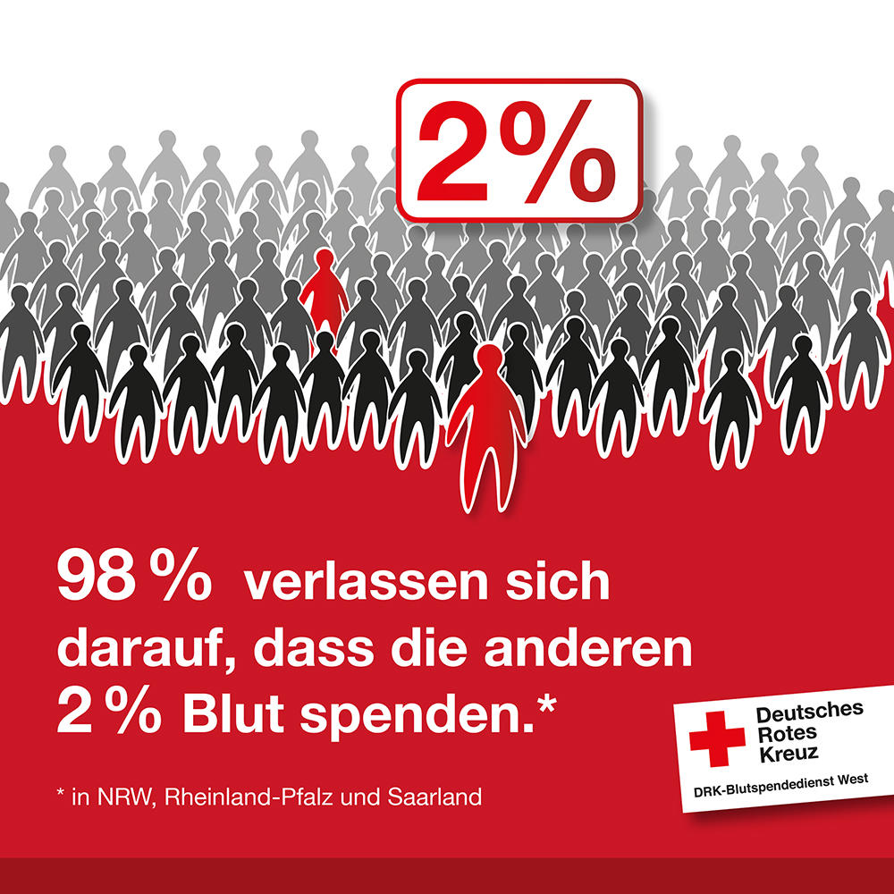
16. April 2020 15.30 – 20.00 Uhr Realschule Lindlar, Wilh.-Breidenbachweg 8
23. April 2020 15.30 – 20.00 Uhr Grundschule Frielingsdorf, Jan-Wellem-str. 10
27. April 2020 16.00 – 20.00 Uhr Grundschule Schmitzhöhe, Lindlarer Str. 69

09. Juli 2020 15.30 – 20.00 Uhr Realschule Lindlar, Wilh.-Breidenbachweg 8
16. Juli 2020 15.30 – 20.00 Uhr Grundschule Frielingsdorf, Jan-Wellem-str. 10
20. Juli 2020 16.00 – 20.00 Uhr Grundschule Schmitzhöhe, Lindlarer Str. 69

08. Oktober 2020 15.30 – 20.00 Uhr Realschule Lindlar, Wilh.-Breidenbachweg 8
15. Oktober 2020 15.30 – 20.00 Uhr Grundschule Frielingsdorf, Jan-Wellem-str. 10
19. Oktober 2020 16.00 – 20.00 Uhr Grundschule Schmitzhöhe, Lindlarer Str. 69

Bei allen Blutspendeterminen wird eine Kinderbetreuung durch das JRK Lindlar-Frielingsdorf e.V. angeboten !!

Bei allen Blutspendeterminen:
Vereinswettbewerb
- Preis 500 €
- Preis 300 €
- Preis 200 €
Für jedes Vereinsmitglied als „Altspender“ erhält der Verein 1 Punkt. Für jeden Neuspender 2 Punkte.
Der in diesem Jahr punktbeste Verein gewinnt ! Vereinsmitglieder tragen sich bitte vor der Blutspende in die ausliegende Liste ihres Vereins ein.
Neuspenderwerbung
Jede Spendergruppe, bestehend aus 3 Alt- und 2 Neuspendern erhält ein 10 Liter Pittermännchen oder nichtalkoholische Getränke im entsprechenden Gegenwert !
Vereinswettbewerb und Neuspenderwerbung können zusammen gemacht werden.
Im Juli und Oktober stehen in Lindlar (Realschule) 2 Entnahmeteams bereit. Es sollten keine Wartezeiten mehr anstehen!!

Besondere Highlights:
Bei allen Terminen im April: Frische Waffeln
Bei allen Terminen im Juli: Grillen und Hüpfburg
Bei allen Terminen im Oktober: 1 Kölsch Glas mit Aufdruck

